Radonický běh

3 a 6 km
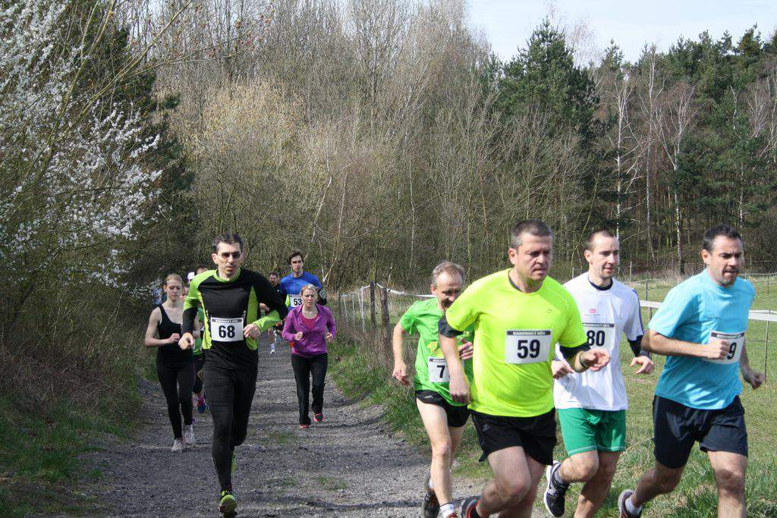

běžecký krosový závod pro širokou veřejnost
se koná
v neděli 7. dubna 2019

Registrace zdarma v Rodinném parku Amerika v Radonicích od 9 hodin
dětské kategorie startují od 10 hodin, závody dospělých na 3 a 6 km společně v 11:30 hodin

www.facebook.com/radonickybeh

